

PROYECTO DE GPS

GRADO DE INGENIERÍA INFORMÁTICA

Realizado por:

Juan Francisco Abán Fontecha

José Carlos Mena Exposito

1. INVITACIÓN A COMPAÑERO Y PROFESOR

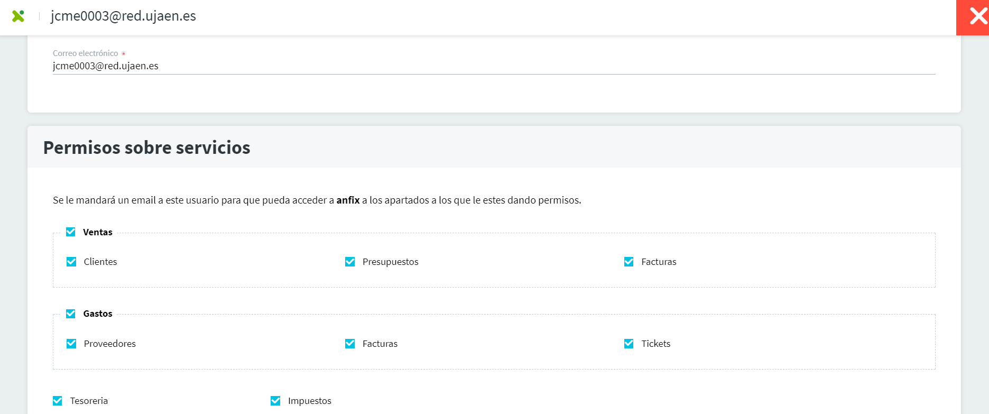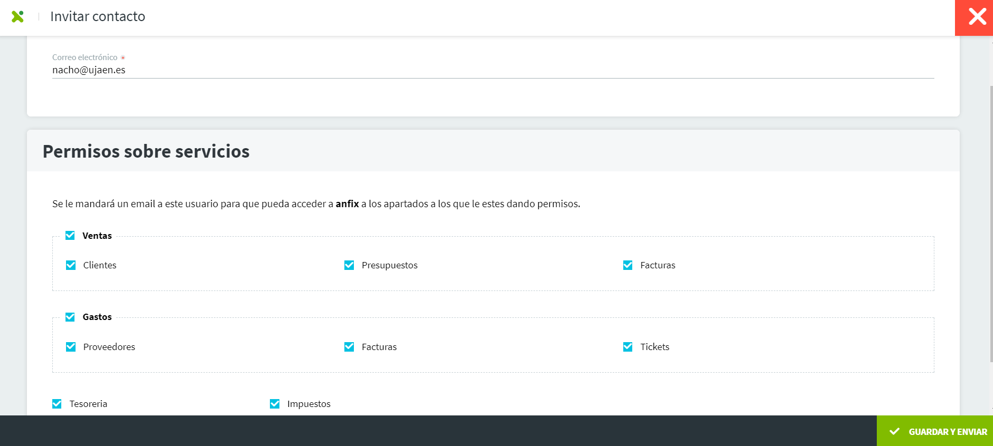

1. PANTALLA PRINCIPAL CON USUARIOS

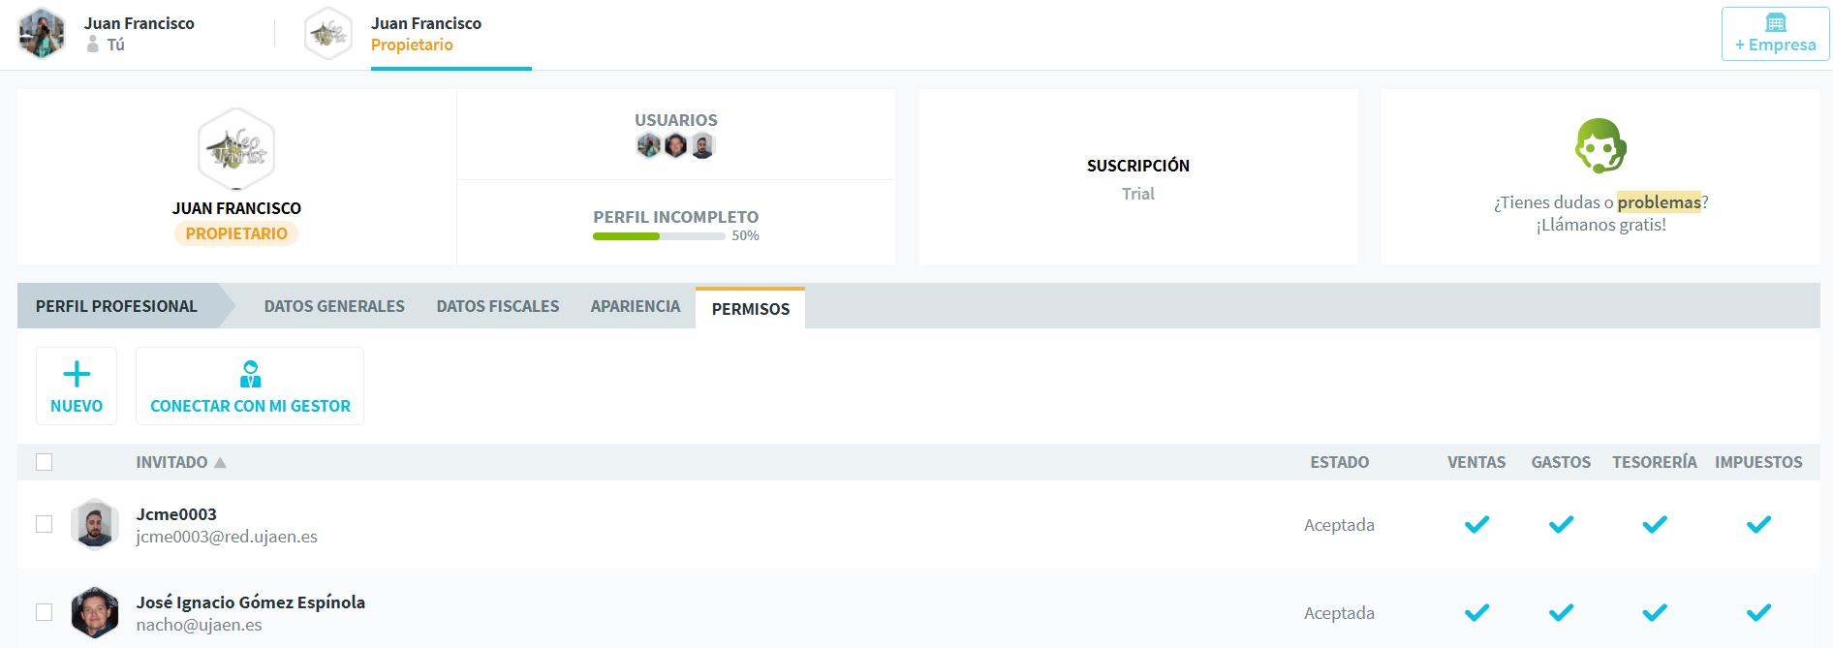

1. PANTALLA DATOS PERSONALES DE LOS USUARIOS

Datos Propietario (Juan Francisco Abán Fontecha):

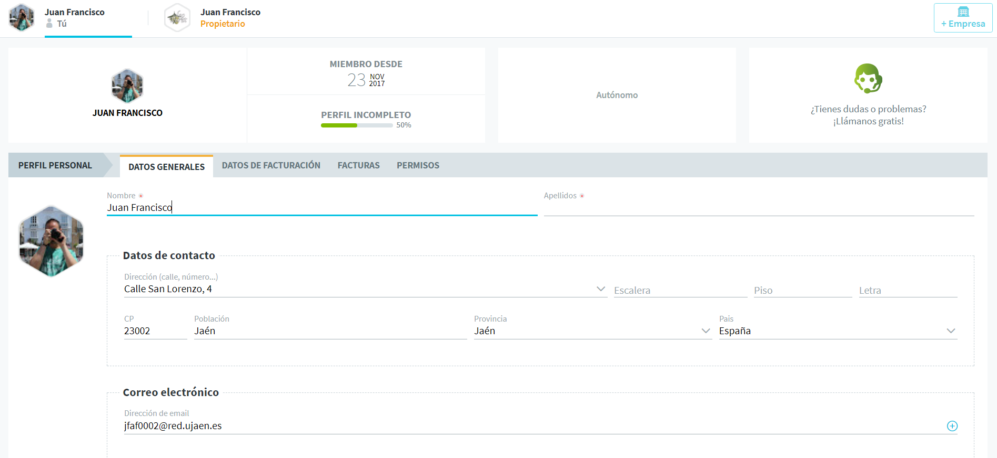

Datos Socio (José Carlos Mena Exposito):

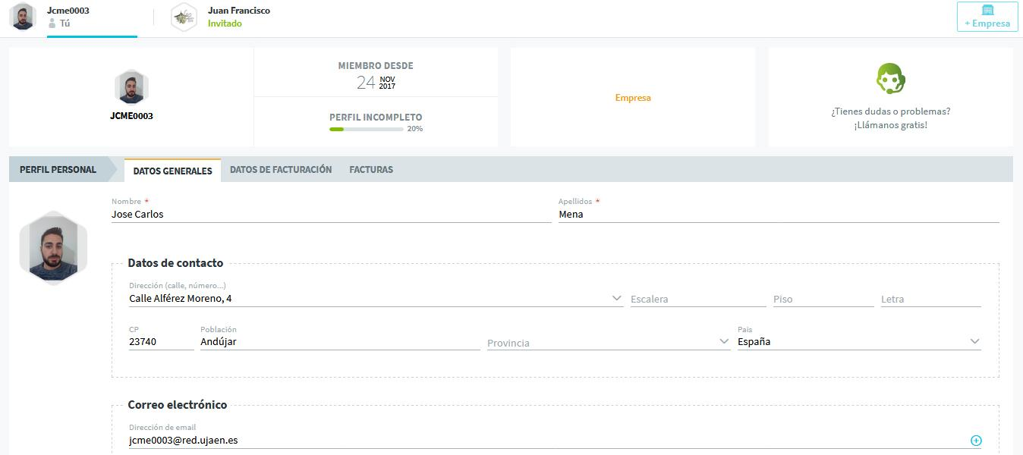

1. CLIENTES DE NUESTRA EMPRESA

**AYUNTAMIENTO DE JAÉN**

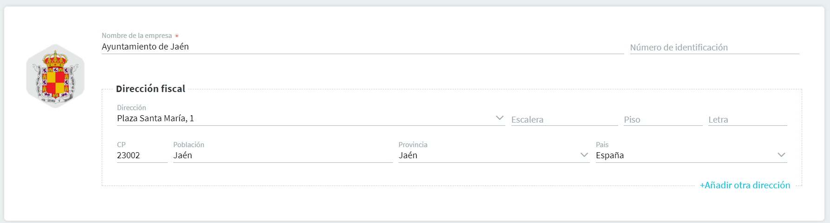

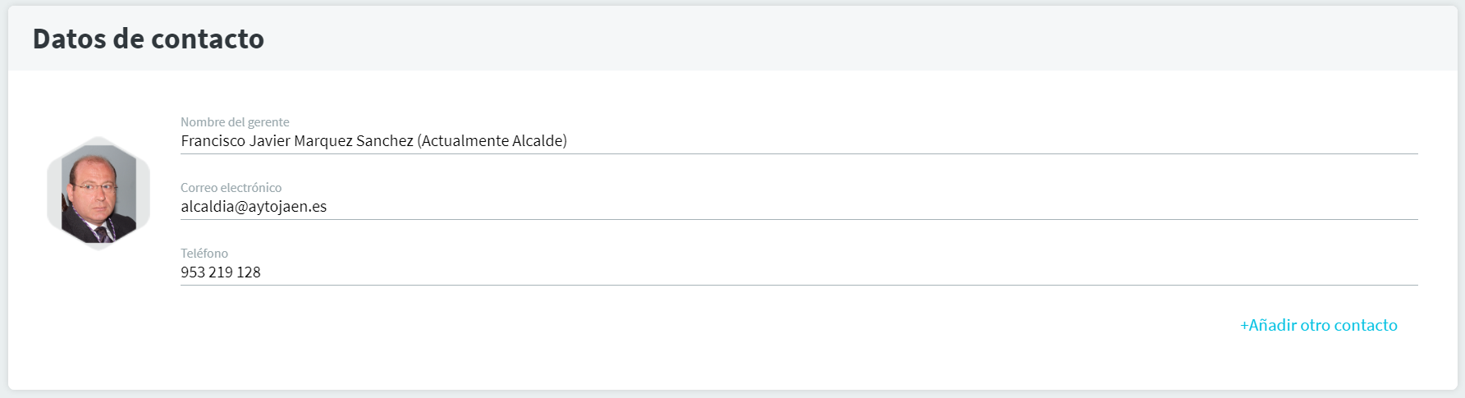

**AYUNTAMIENTO DE LINARES**

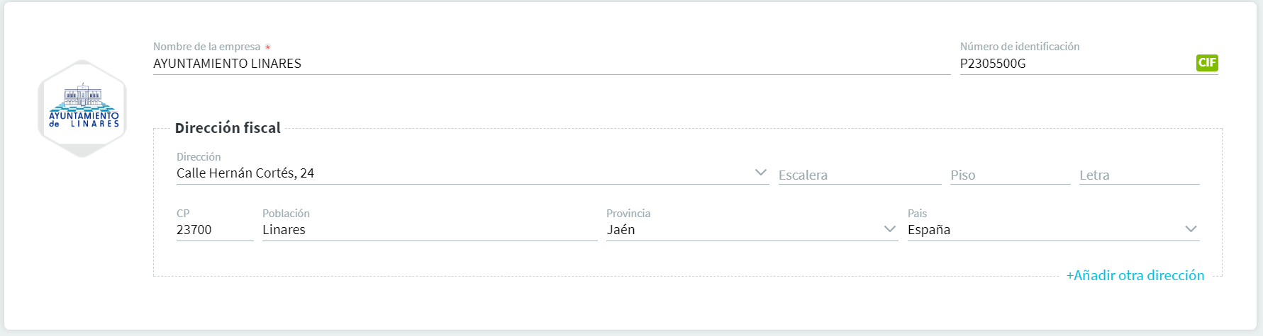

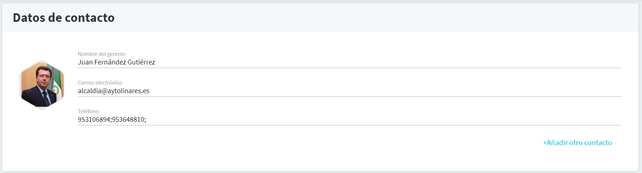

1. RESUMEN CLIENTES DE NUESTRA EMPRESA

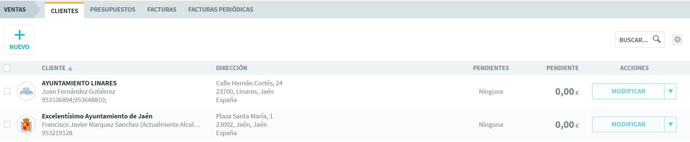

1. PROVEEDORES DE NUESTRA EMPRESA

**APPINFORMATICA**

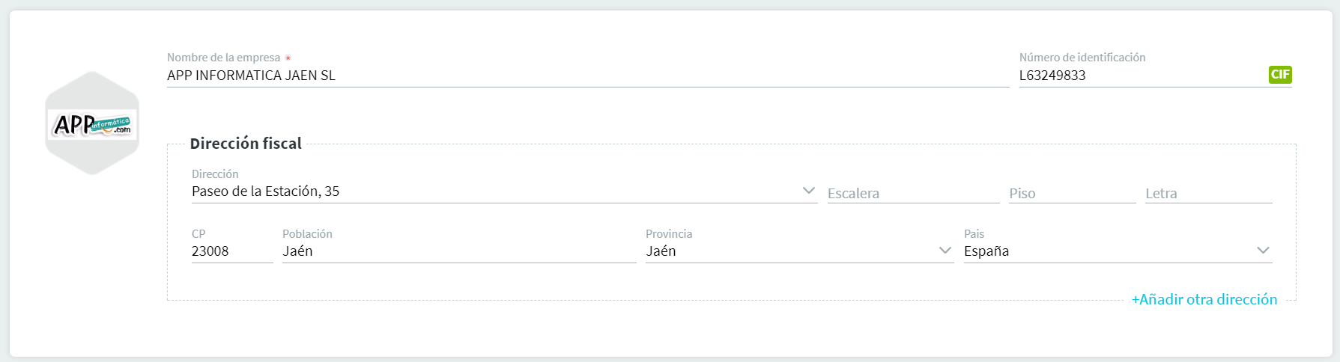

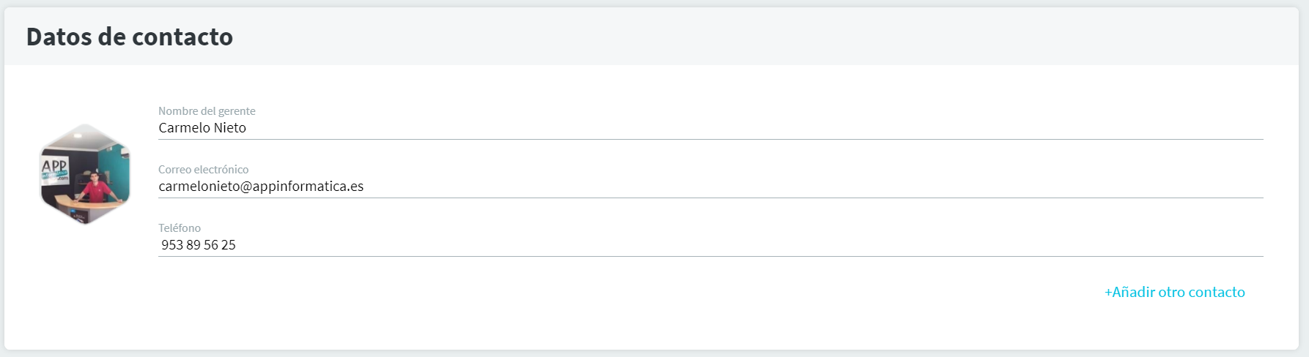

**BEEP INFORMATICA**

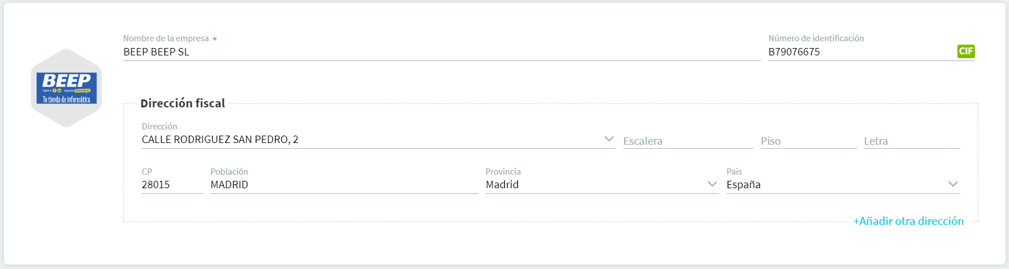

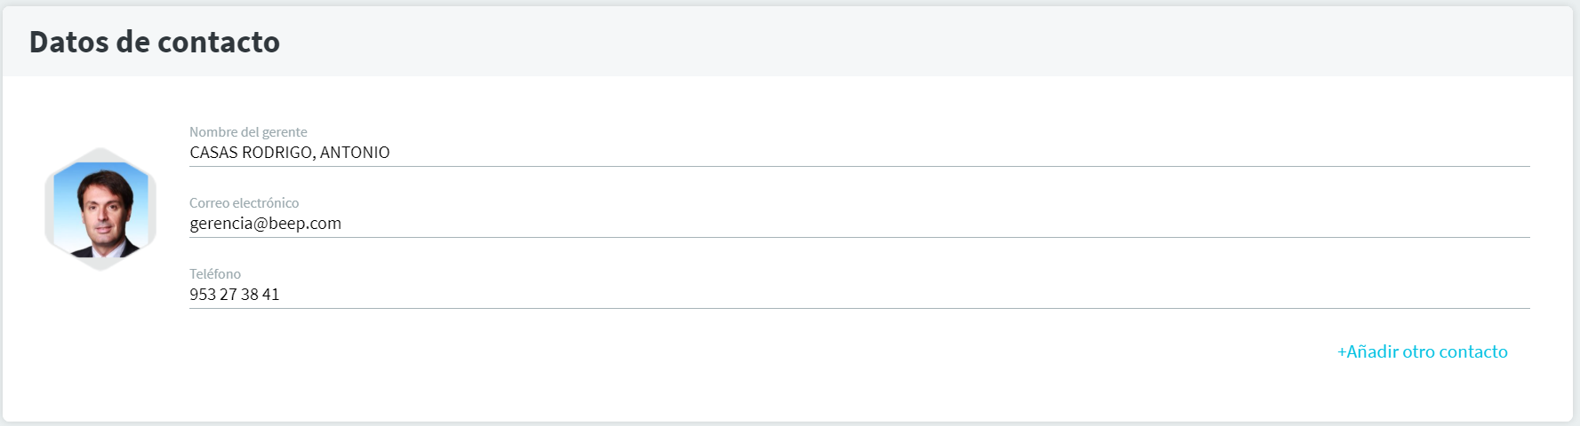

1. RESUMEN PROVEEDORES DE NUESTRA EMPRESA

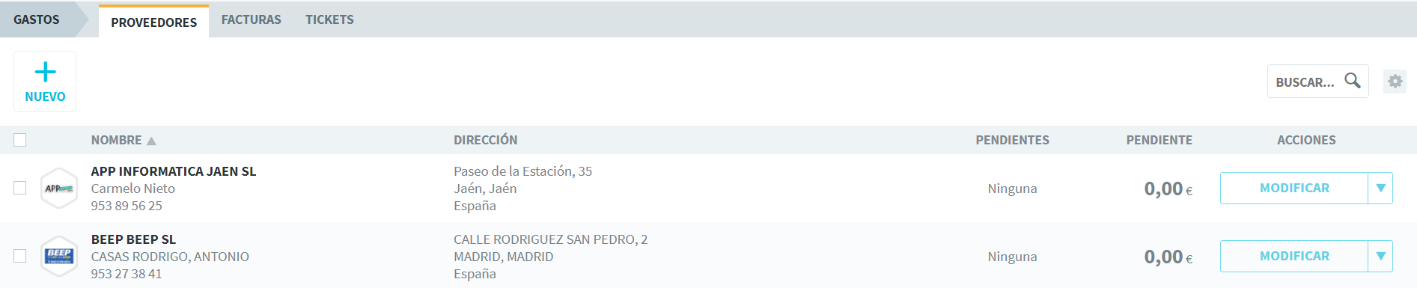

1. FACTURAS DE NUESTRA EMPRESA

**FACTURA EQUIPAMIENTO INFORMÁTICO:**

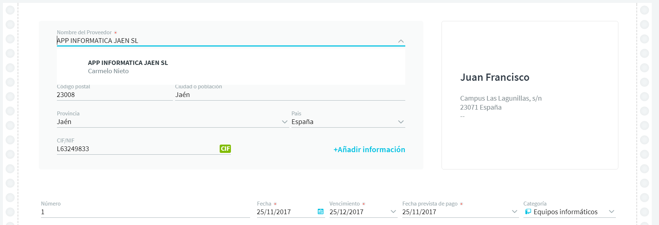

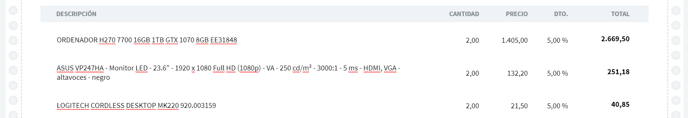



**FACTURA SOFTWARE OFICINA:**

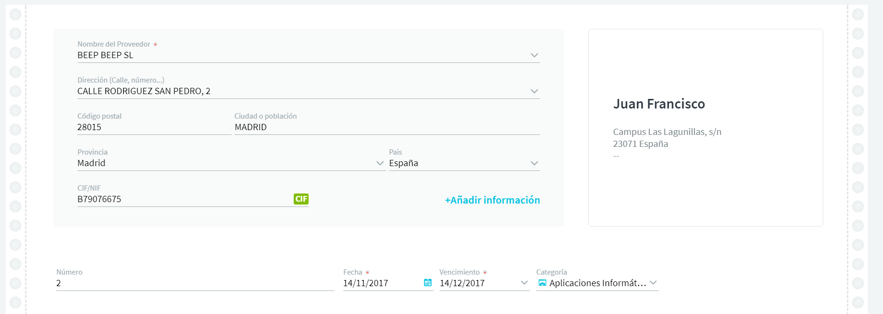

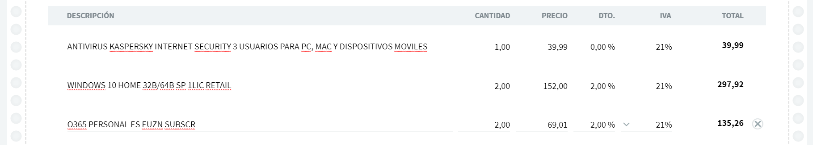

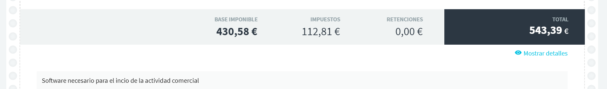

**FACTURA LECTORES NFC**

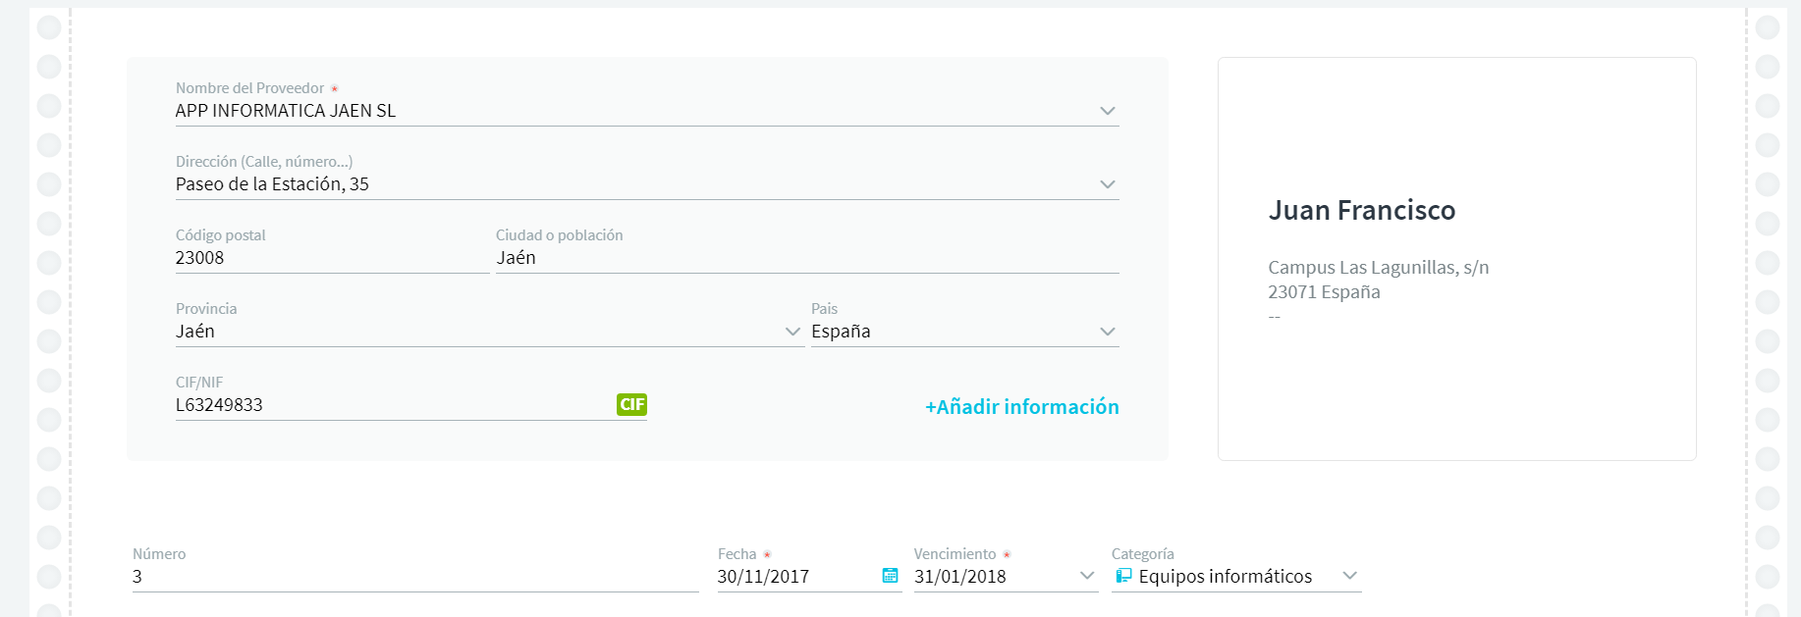





1. RESUMEN FACTURAS DE NUESTRA EMPRESA

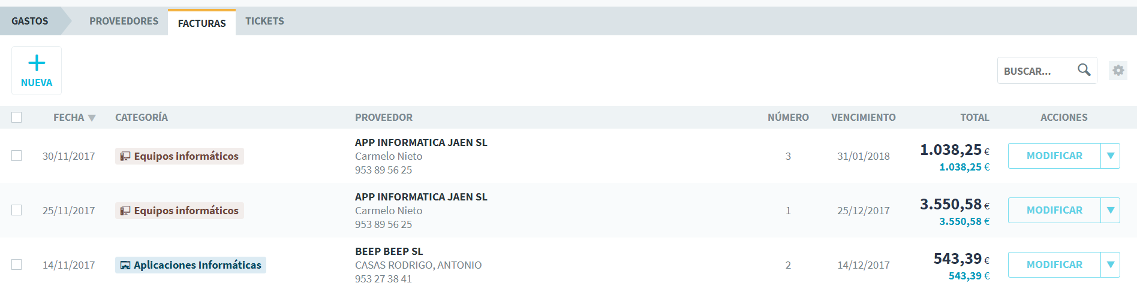

1. PRESUPUESTOS DE NUESTRA EMPRESA

**PRESUPUESTO ACEPTADO AYUNTAMIENTO JAÉN:**

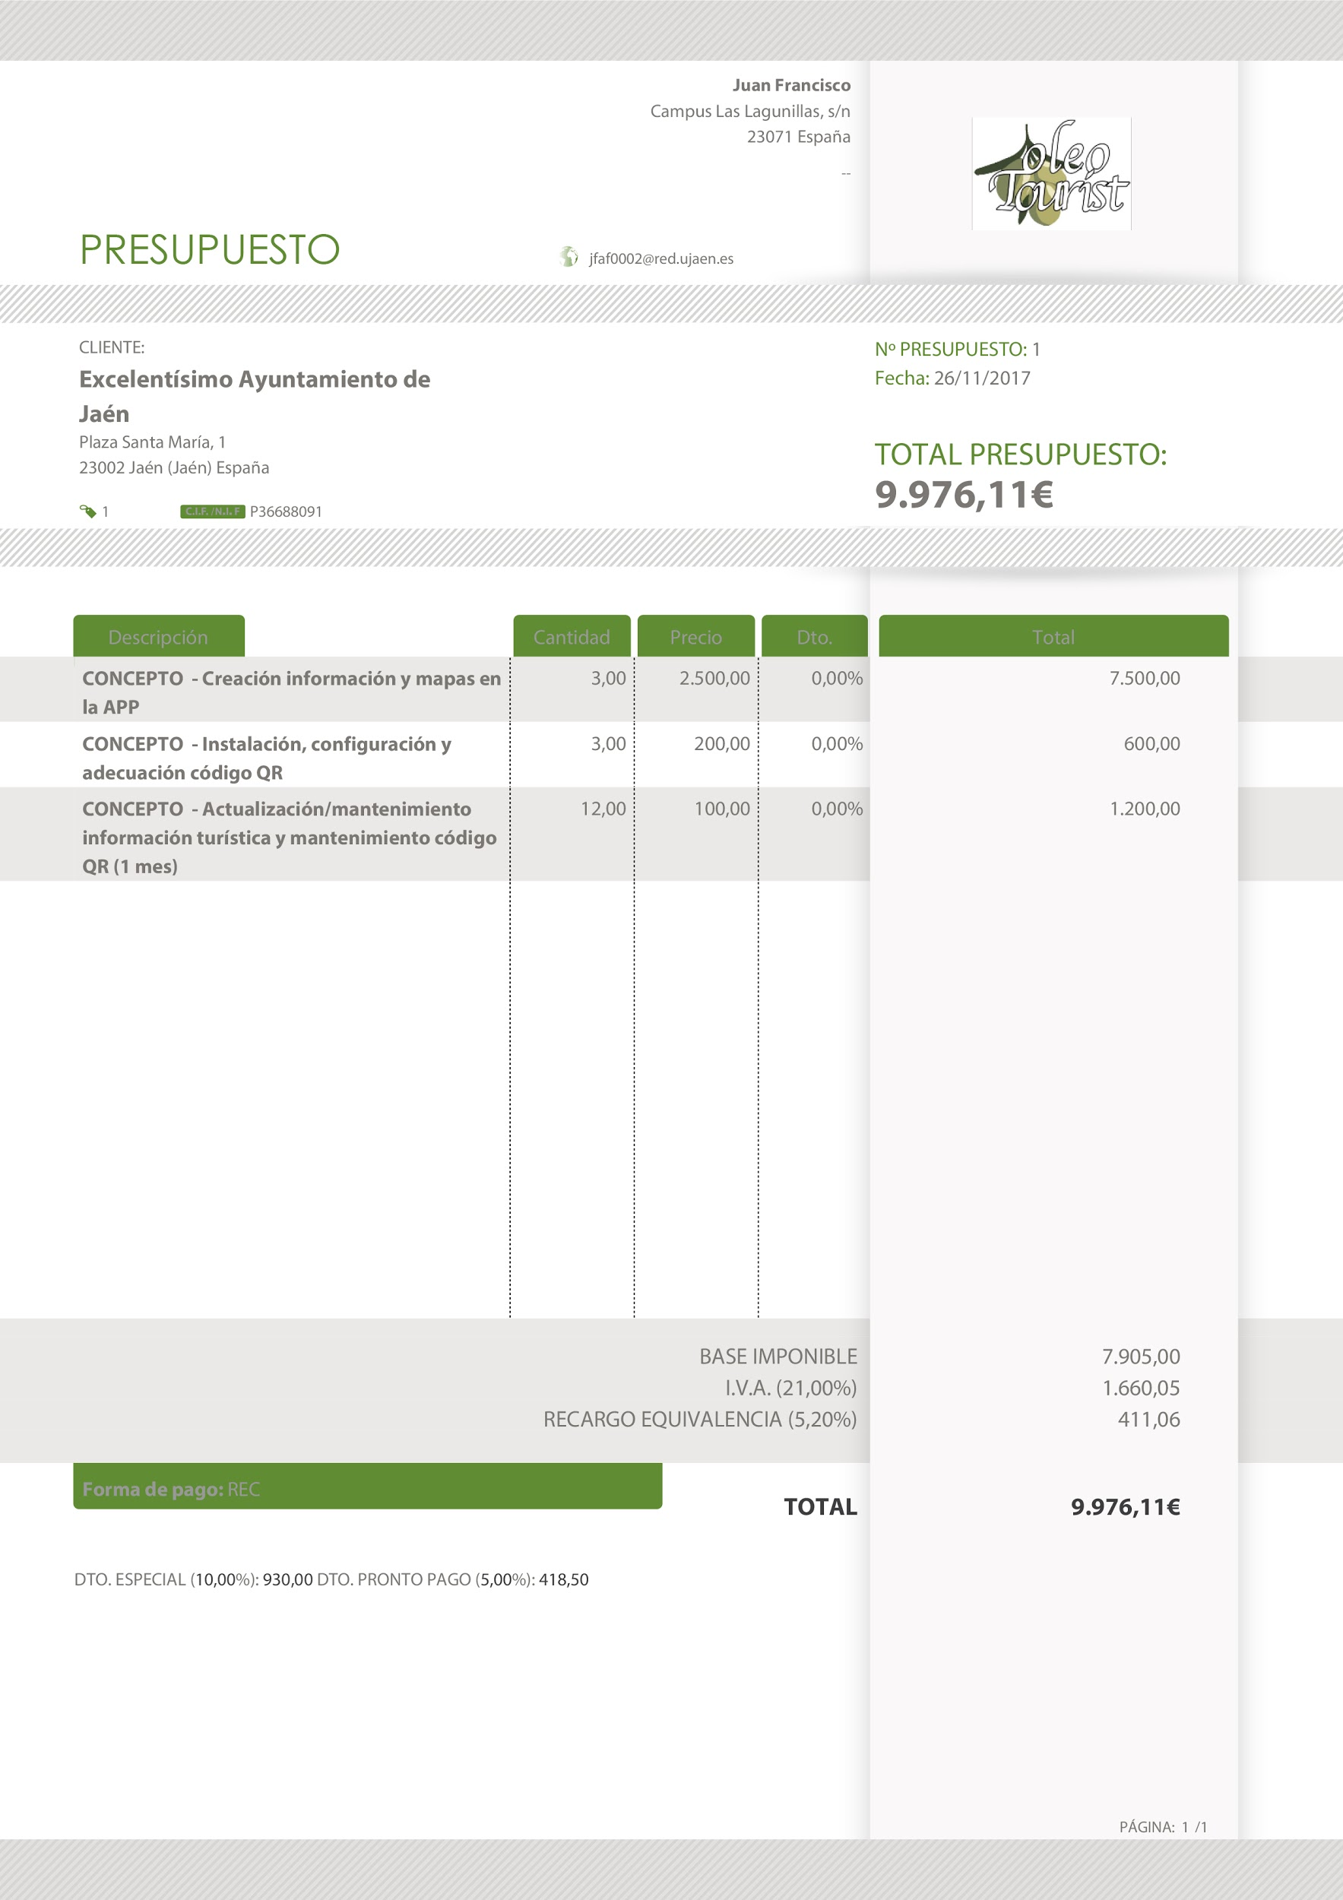

**PRESUPUESTO RECHAZADO AYUNTAMIENTO LINARES:**

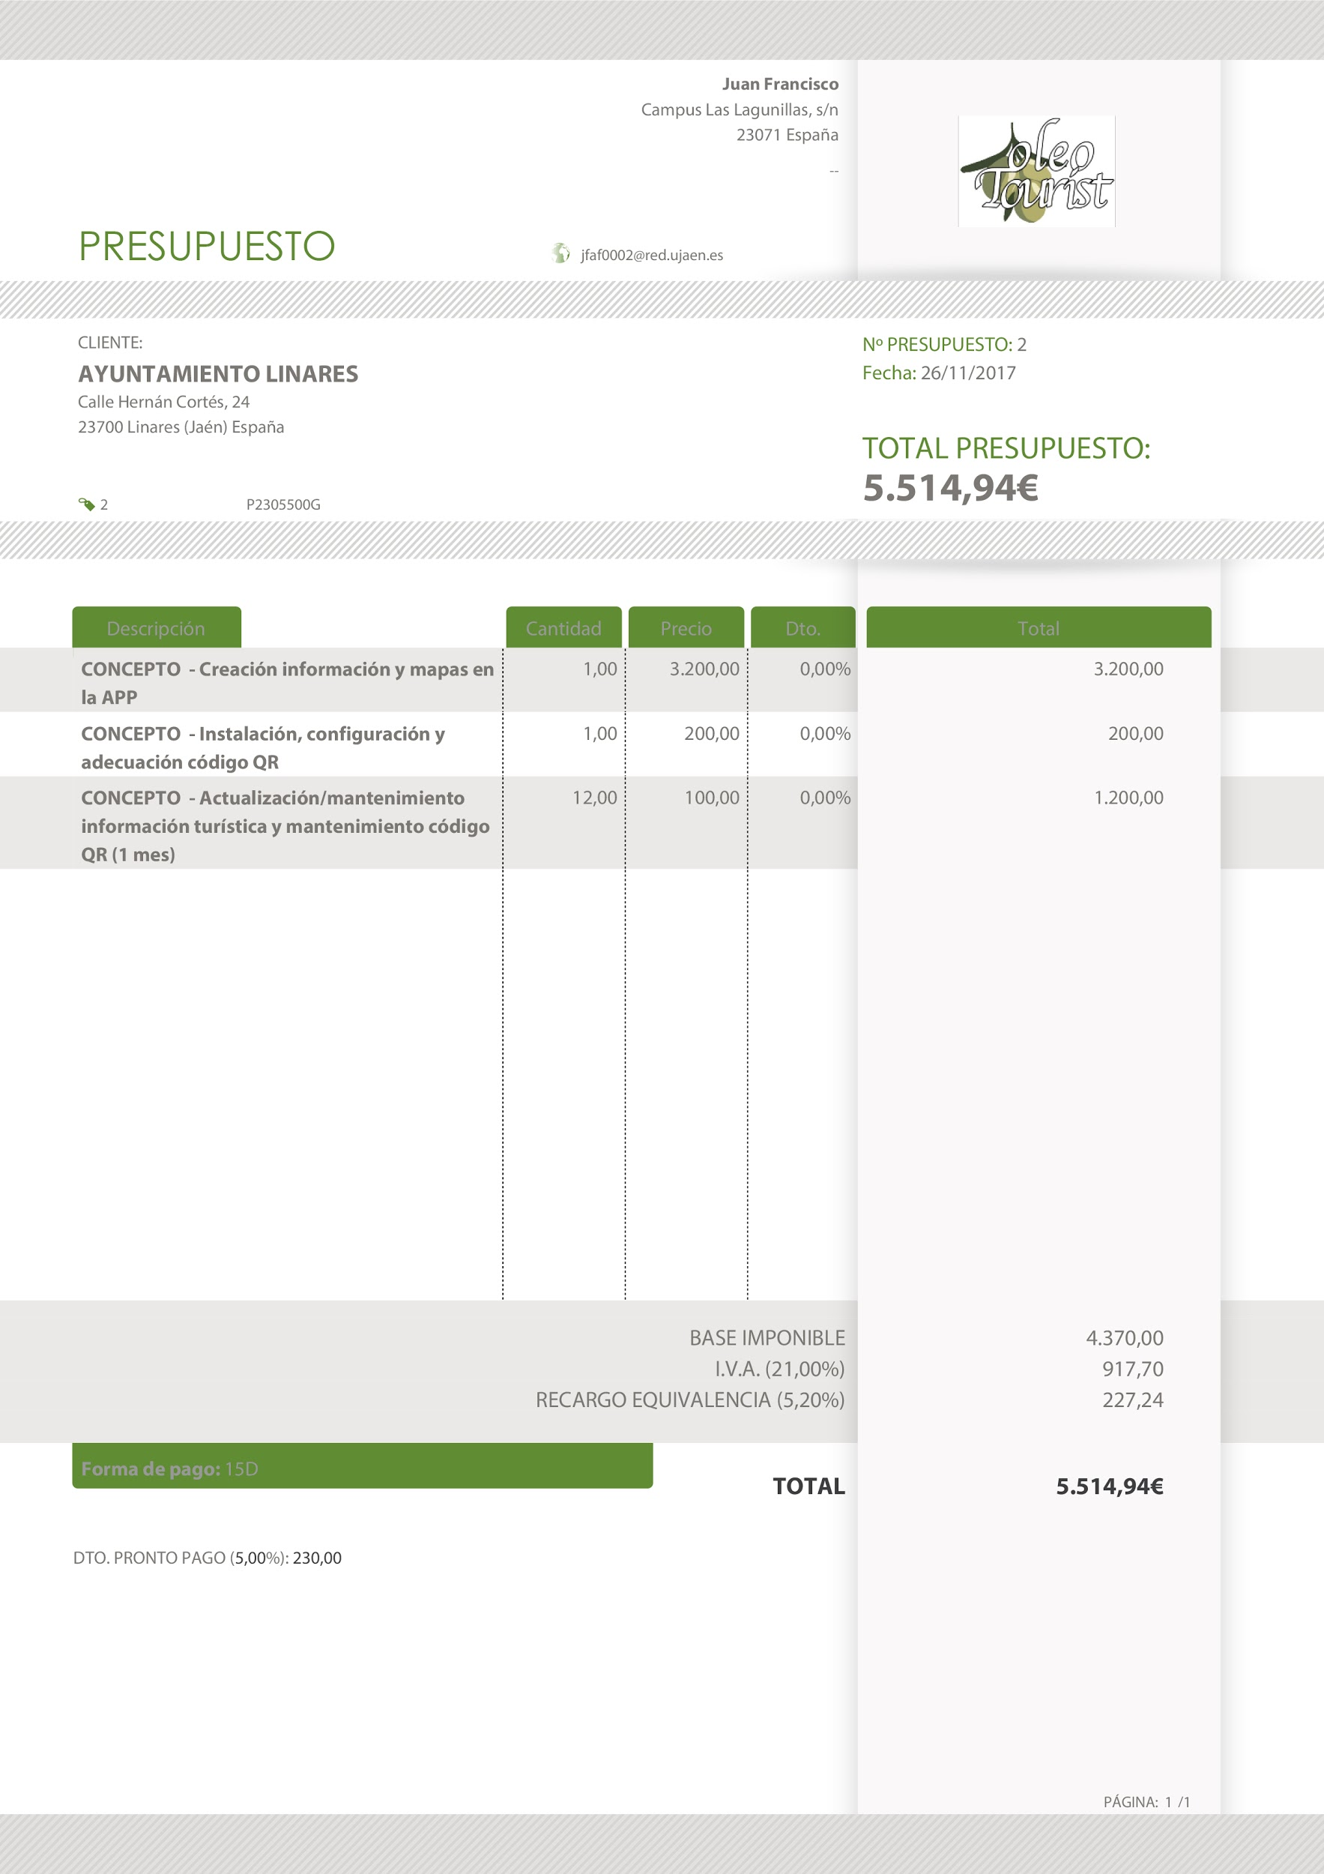

**PRESUPUESTO PENDIENTE AYUNTAMIENTO LINARES:**

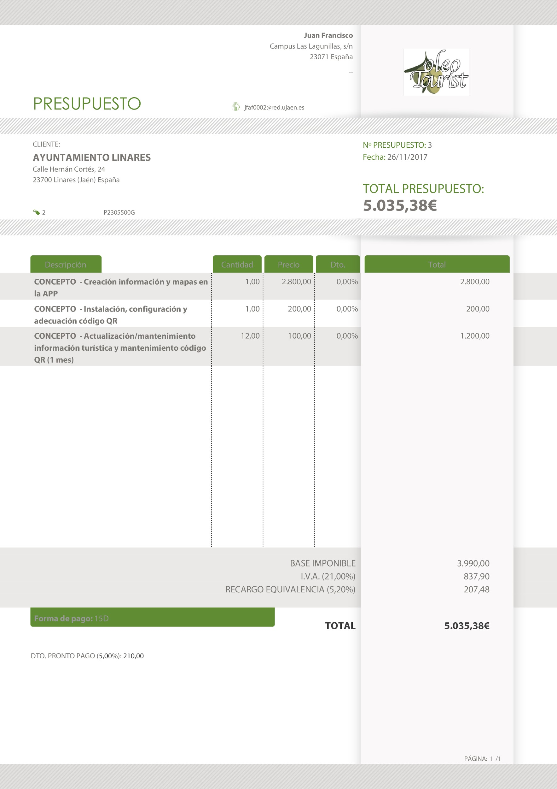

1. RESUMEN PRESUPUESTOS DE NUESTRA EMPRESA

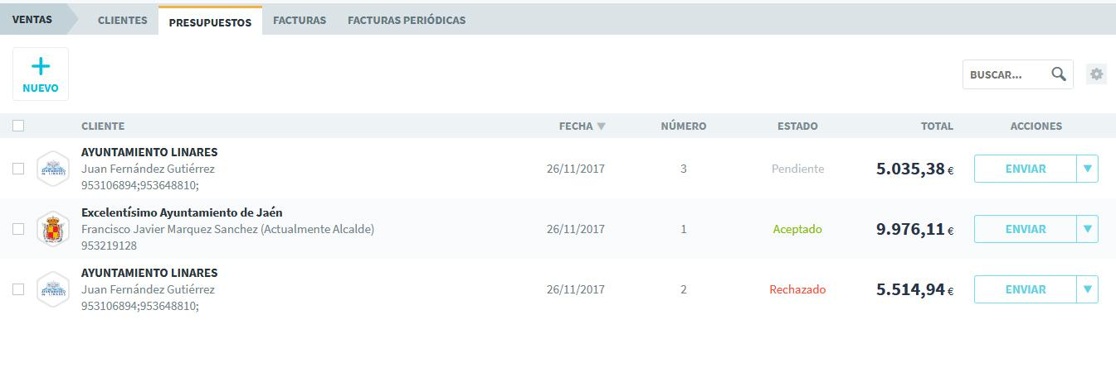

1. FACTURAS EMITIDAS DE NUESTRA EMPRESA

**FACTURA COBRADA AYUNTAMIENTO JAÉN:**

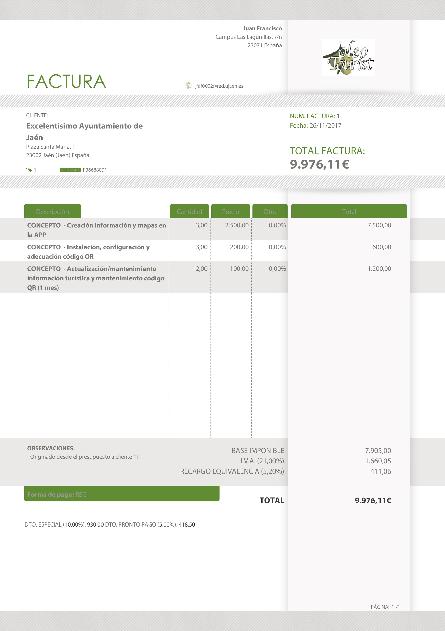

**FACTURA ENVIADA AYUNTAMIENTO LINARES:**

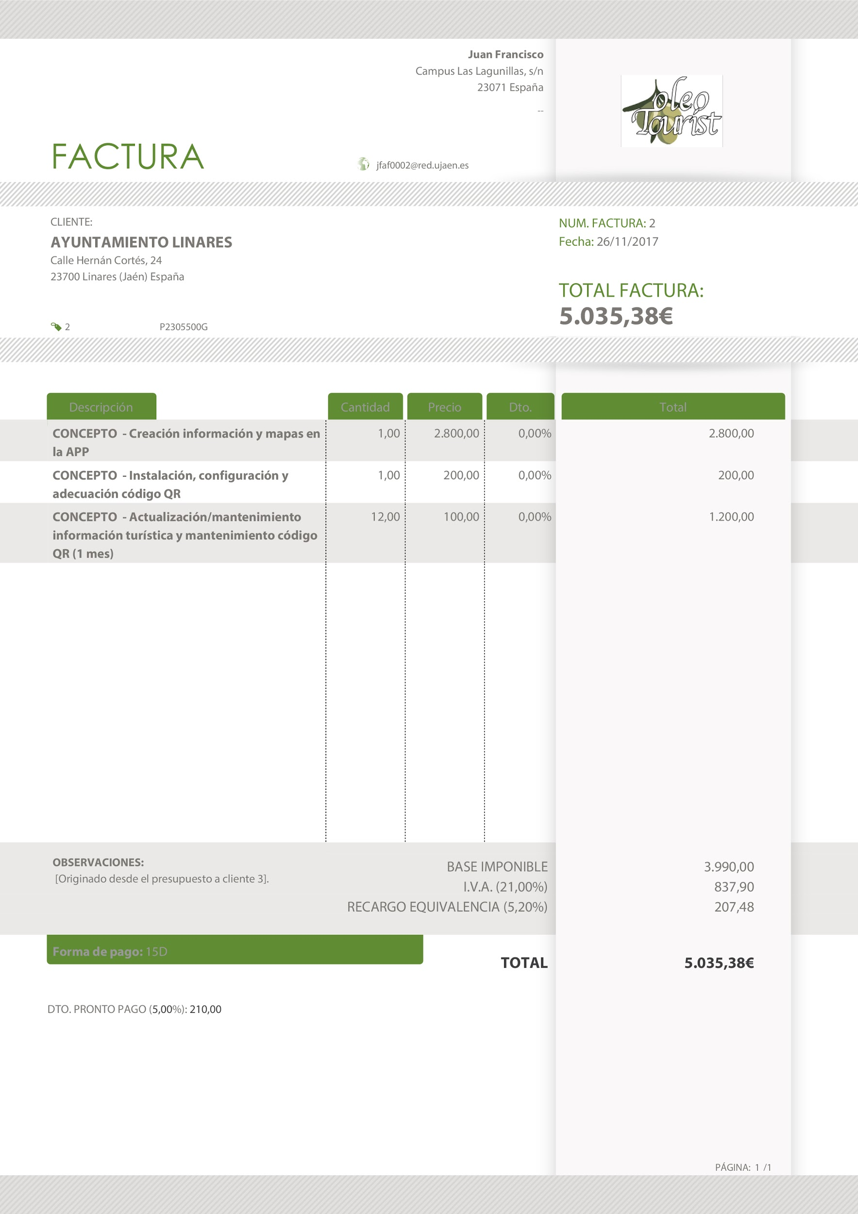

1. RESUMEN FACTURAS EMITIDAS DE NUESTRA EMPRESA

